VERIFICA APPENNINI
- Quali sono le principali catene montuose italiane e dove si estendono ?
- In quali settori si suddividono gli Appennini ?
- Come si presentano le cime degli Appennini rispetto a quelle delle Alpi ?
- Perché le cime degli Appennini sono più arrotondate rispetto a quelle delle Alpi ?
- Qual è la vetta più alta degli Appennini ?
- Com’è il clima appenninico ?
- Come sono i fiumi che scendono dagli appennini ?
- Quali attività si svolgono sugli Appennini ?

Scrivi sulla carta dove si trovano le catene montuose delle Alpi e degli Appennini.
Colloca : Alpi orientali, Alpi centrali e Alpi occidentali,
Appennino settentrionale, Appennino centrale e Appennino meridionale.
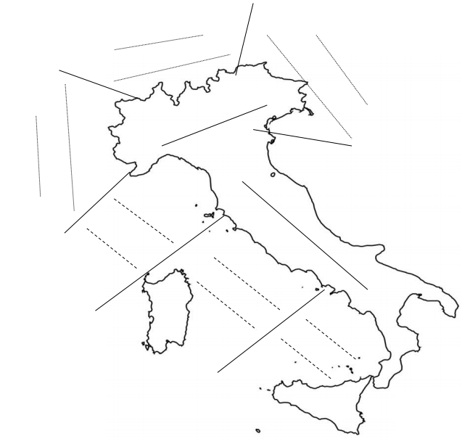

Scrivi 1 se la frase è riferita alle Alpi ; 2 se è una caratteristica degli Appennini

- Percorro tutta l’Italia da nord a sud ..........................
- Formano un arco che segna il confine tra l’Italia e gli altri stati europei ...................
- Sono divise in occidentali, centrali e orientali .......................
- Sono suddivise in settentrionali, centrali, meridionali ..........................
- Hanno cime arrotondate, poco elevate, facilmente erodibili e friabili perché formate da rocce calcaree e argillose ..........................
- Hanno cime maestose, molto elevate, aguzze, appuntite con ripidi pendii; formate da rocce granitiche e molto resistenti ..........................
- Diverse cime superano i 4000 m di altitudine ..........................
- L’altezza media delle principali cime oscillano tra i 1000 e i 2000 m ..........................
- La vetta più elevata è quella del Monte Bianco che supera i 4000 m. ..........................
- La vetta più elevata è quella del Gran Sasso 2900 m ..........................
- Nella catena montuosa è presente un solo ghiacciaio ..........................
- Nella catena montuosa è ricca di nevi perenni e estesi ghiacciai ..........................
- Gli inverni sono lunghi e rigidi, le estati fresche e brevi, le precipitazioni nevose sono molto abbondanti, piove frequentemente in autunno e primavera. ..........................
- L’inverno è freddo e l’estate fresca e ventilata, piove soprattutto in autunno, diverso il clima delle zone più a nord rispetto a quelle più a sud. ..........................
- Ci si formano i calanchi, profondi canaloni, solchi scavati nella roccia dagli agenti atmosferici. ..........................
- Vi si trovano le Dolomiti ..........................
- Vi nasce il fiume più lungo d’Italia, il Po. ..........................
- Vi nascono fiumi brevi, a carattere torrentizio. ..........................
- Comprendono l’Etna, il Vesuvio e lo Stromboli. ..........................
- Comprendono le Marittime, le Carniche e le Retiche. ..........................

Completa i testi con le parole in grassetto

Alpi Appennini Alpi nord elevate aguzze appuntite 4000 ripidi granitiche Dolomiti difficilmente ghiacciai
I due più importanti sistemi montuosi italiani sono le ..................................................... e gli .............................................................................
La catena montuosa delle ............................................si trova a ................................ dell’Italia , forma un arco che segna il confine naturale tra l’Italia e Francia, Svizzera, Austria e Slovenia. Le Alpi sono caratterizzate da cime .............................................., .................................................e .......................................................... che superano i ...............................................m di altitudine.
I versanti sono ...........................
Le Alpi sono formate da rocce .............................................. molto dure e resistenti, ........................................................ erodibili dagli agenti atmosferici.
Fanno eccezione le ................................................. formate da una roccia particolare, la dolomia, con resti fossili. Molti sono i ............................................... che alimentano i fiumi che poi percorrono tutta la Pianura Padana.

Appennini Nord Sud meno Alpi non Gran Sasso friabili erosione frane meno rigido
Gli ............................................................... sono una catena montuosa che attraversa tutta l’Italia da ......................................... a ............................................... e proseguono in Sicilia. Poiché si sono formati milioni di anni fa con il passare del tempo sono stati erosi dal vento e dalla pioggia.
Gli Appennini sono .......................................... elevati rispetto alle .. ..............................
Le sue cime infatti ......................... superano i 1000 – 2000 m, solo pochissime cime superano queste altitudini come il ............................................. .......... che raggiunge i 2912 m di altitudine. Rispetto alle rocce alpine, le rocce degli Appennini sono più ............................................................. e più soggette all’.............................................. ed esposte al rischio di ........................................e smottamenti.
Il clima degli Appennini è ........................................................................rispetto a quello alpino.

